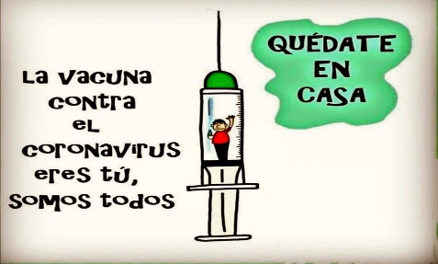
Liceo José Victorino Lastarria
Rancagua
“Formando Técnicos para el mañana”
Unidad Técnico-Pedagógica

LENGUA Y LITERATURA
PRIMERO MEDIO
Semana del 8 al 12 de Junio
Objetivo: Retroalimentar guías 1,2,3 y 4
Estimados estudiantes: Espero que se encuentren muy bien. En esta guía les envío las respuestas de las 4 primeras guías. Si ya las respondiste y las enviaste, compara las respuestas, si no las has respondido aún, escríbelas en tu cuaderno o en un Word y envía fotos o un Word a los siguientes correos:
gladys.ariza@liceo-victorinolastarria.cl
maría.martinez@liceo-victorinolastarria.cl
Semana del 16 al 20 de marzo
Objetivo : Conocer aspectos relevantes de la tragedia griega.
RESPUESTAS.
1.- Señale el origen de la tragedia griega
R. El origen se remonta a Grecia,siglo IV a.de C. Su origen es sagrado, ya que nace de las fiestas que se hacían al dios Baco, dios del vino y la fertilidad
2.- ¿Qué significa la palabra tragedia?
R. Significa macho cabrío
3.- ¿Qué sígnica catarsis?
R. Entre los antiguos griegos significaba purificación de las pasiones del ánimo mediante las emociones que provoca observar una tragedia. Para que te quede claro por ejemplo cuando lloramos al ver una película, ese llanto es la catarsis.
4.- ¿Pr qué se dice que el conflicto en la tragedia es desigual?
R. Porque es la lucha entre el hombre y su destino, y jamás va a ganar el hombre, siempre gana el destino
5.-¿ Por qué se puede afirmar que la obra “Edipo rey “ es una tragedia?
R. Porque es la lucha de Edipo contra su destino y ya ves que el destino se cumple de todas maneras, aunque el quiera escapar de el.
6.- ¿Que características tienen los personajes en las tragedias?
R. Son personajes de clase alta, generalmente reyes o príncipes que son muy nobles en su actuar, ellos son un modelo a seguir, tu ves que Edipo con valentía acepta su destino
7.- El héroe trágico es un personaje noble que siempre reconoce su error, cual fue el error o defecto de Edipo? R. La soberbia, recuerda que Edipo trata mal al vidente que le dice que no investigue quien fue el asesino del rey Layo, pero él se comprometió ante el pueblo y finalmente era él mismo.

Esta obra nos deja una gran lección cuando nos volvamos encontrar podemos comentarla.
RESPUESTAS GUÍA 2
Objetivo : Leer comprensivamente obra “Edipo rey” , identificando principales aspectos de esta.
1.- Resumen tragedia griega “Edipo rey”
Edipo rey, fue un rey de Tebas conocido por casarse con su madre, Yocasta y asesinar a su padre el rey Layo. Antes de saber que era hijo de éstos .
El rey Layo y Yocasta fueron a consultar al oráculo antes de que este naciera. Y este les dijo que causaría caos en su reino, por lo que decidieron dárselo a un pastor para que lo matara. El incapaz de hacerlo lo abandonó. Otro pastor de otro reino lo encontró y se lo llevó. Cuando Edipo creció, se enteró de que era hijo adoptivo y decidió in en busca de sus padres verdaderos, en el camino se encontró con una comitiva, tuvo una pelea, mató a todos y siguió su viaje. Legó a Tebas y se casó con Yocasta sin saber que era su madre y tuvo hijas con ella. Cuando Yocasta se entera de la verdad se ahorca y Edipo decide arrancarse los ojos.

2.¿Qué significa en griego la palabra “Edipo”?
Pies hinchados
3.¿Por qué Layo y Yocasta deciden abandonar a su único hijo para que muriese?
Porque el oráculo le vaticinó que iba a matar a su madre y engendrar hijos con su madre.

4.¿Qué reyes terminan por criar a Edipo como un hijo suyo? ¿De qué reino eran reyes?
Los reyes Pólibo
5.¿En qué circunstancias se produce la muerte de Layo?

Cuando Edipo se dirigía a Tebas, se encontró con una comitiva que llevaba a una persona principal, tuvieron una discusión y se batieron a espadas y Edipo lo mato sin saber que era el rey Layo.
6.¿Cuál era el enigma que planteaba la esfinge para poder librar a Tebas del tributo de la muerte de sus ciudadanos?

¿Cuál es la criatura que en la mañana camina en cuatro patas, al medio día en dos y en la noche tres? "Edipo miró a la Esfinge y le respondió: "El hombre. En su infancia gatea con sus manos y rodillas, que es como tener cuatro pies.

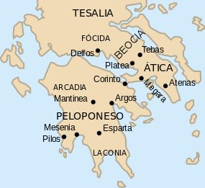
7.-Ilustra a través de un dibujo la ubicación geográfica de Grecia

